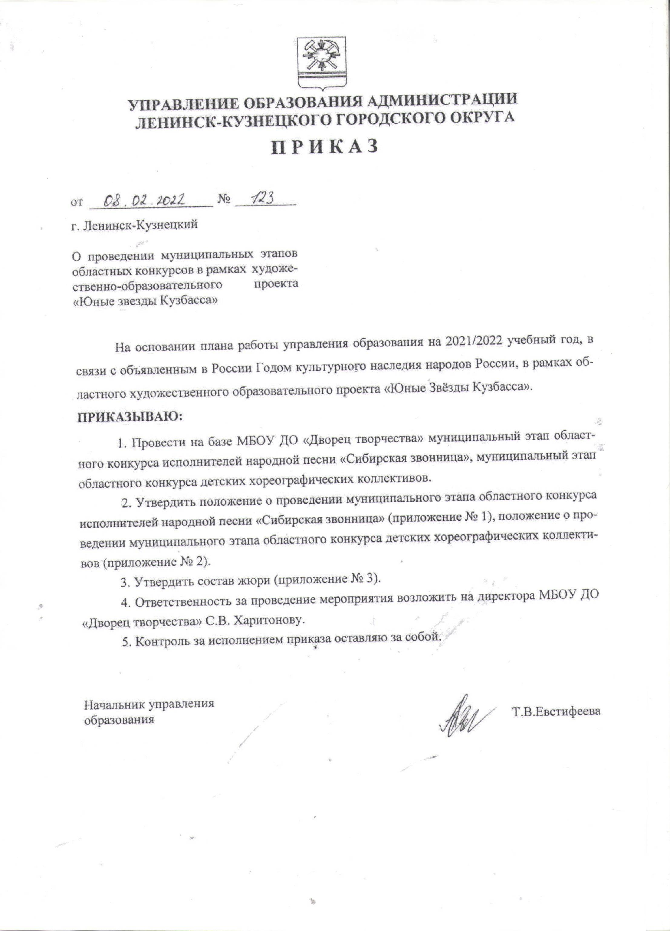

|  |  |  |  |
| --- | --- | --- | --- |
| ПРИЛОЖЕНИЕ | | | № 1 |
| к приказу управления образования | | | |
| от | 08.02.2020 | № | 123 |

Положение

о проведении муниципального этапа областного конкурса исполнителей народной песни «Сибирская звонница»

1. Общие положения

1. Муниципальный этап областного конкурса исполнителей народной песни «Сибирская звонница» (далее - Конкурс) проводится в рамках областного художественного образовательного проекта «Юные Звёзды Кузбасса», направлен на сохранение и развитие традиций народной культуры, выявление и поддержку талантливых детей, детских фольклорных коллективов, занимающихся в образовательных организациях, находящихся в ведении управления образования администрации Ленинск-Кузнецкого городского округа.
2. Учредителем Конкурса является управление образования администрации Ленинск-Кузнецкого городского округа.
3. Организаторами Конкурса являются МБОУ МПО «Научно-методический центр», МБОУ ДОД «Дворец творчества».

1.4. Цели и задачи Конкурса:

- пропаганда традиций и обычаев народов России, воспитание патриотизма;

- поддержка и стимулирование творческой активности детских фольклорных коллективов в освоении разнообразных форм народной певческой культуры;

- обмен творческим опытом и укрепление связей между детскими творческими коллективами, повышение исполнительского уровня участников.

1.5. Для проведения Конкурса формируется жюри из числа специалистов в области народно-певческого исполнительства учреждений культуры и образования Ленинск-Кузнецкого городского округа.

2. Участники Конкурса

2.1. В конкурсе могут принимать участие солисты, детские творческие коллективы, работающие в стиле народно-певческого исполнительства.

2.2.Номинации и возрастные категории.

«Ансамбли» (7-9 лет, 10-13 лет, 14 – 17 лет).

«Солисты» (7-9 лет, 10-13 лет, 14 – 17 лет).

2.3. Возрастная категория участников в номинации «ансамбли» определяется по

большинству (при равном количестве участников возрастная категория определяется по старшему участнику).

2.4. Присутствие руководителя коллектива на сцене допускается только в качестве концертмейстера.

3. Условия проведения Конкурса

3.1. Конкурс проводится **с 21.02.2022 по 24.02.2022** **в заочной форме.**

3.2. Для участия в Конкурсе до 20.02.**2022** на адрес организаторов: г. Ленинск-Кузнецкий, ул. Горького, 10а, МБОУ ДО «Дворец творчества», или на электронный адрес dvorec_tvorchestva@mail.ru с пометкой «Заявка на Сибирскую звонницу» предоставляется **заявка,** утвержденной формы (*приложение*) **с указанием ссылки на интернет-ресурс с открытой (доступной) видеозаписью конкурсной программы.**

**Убедитесь, что Ваша заявка получена и зарегистрирована!** (тел. 2-77-86, 8 903 070 3928)

Подав заявку, участник дает согласие на обработку Организатором персональных данных, в том числе на совершение действий, предусмотренных в п.3 ст. 3 Федерального закона от 27.07.2006 № 152-ФЗ «О персональных данных»

3.3.Участники представляют **конкурсную программу из 2 разнохарактерных произведений** (исполняющихся подряд), общей продолжительностью **не более 8 минут**.

3.4. Обязательным условием для ансамблей и солистов является **исполнение народной песни без сопровождения,** второго произведения - с музыкальным сопровождением (живой аккомпанемент). Использование фонограмм в качества музыкального аккомпанемента не допускается.

3.5. В номинации «Ансамбли» в возрастной группе 7-9 лет допускается одноголосное пение с элементами двухголосия, в возрастных категориях **10-13 лет, 14-17 лет** обязательным условием является пение **2-3 голосия.**

3.6. Параметры видеозаписи

- съемка конкурсных номеров должна быть сделана с одного ракурса по центру зала с камеры, установленной на штатив или другую твердую поверхность (без дрожания);

- должен быть снят общий план номера (без крупных планов), не мелко, чтоб в кадр входили все участники номера;

- съемка должна быть сделана на хорошо освещенной сцене;

- в съемке не должно быть никаких видео и световых эффектов;

- любой монтаж, наложение звука или изображения не допускаются.

3.7. Замена репертуара во время проведения Конкурса запрещена.

3.8. Победители муниципального этапа (Гран-при, 1 место в каждой номинации и возрастной категории) автоматически становятся участниками II этапа областного конкурса исполнителей народной песни «Сибирская звонница» и направляют до 004.03.2022 заявку с приложением копий подтверждающих документов, на адрес организаторов областного конкурса.

3.9. Участники, не ставшие победителями муниципального этапа, также могут участвовать в отборочном этапе областного конкурса, подав заявку на адрес организаторов областного конкурса, с указанием с указанием ссылки на открытую (доступную) видеозапись запись конкурсной программы до 01.03.2022 г.

4. Критерии оценки конкурса

* исполнительское мастерство (чистота интонирования, дикция и т.д.)
* степень владения приемами народного исполнительства
* сценическая культура
* эмоциональность исполнения произведения
* соответствие репертуара возрастной категории участников.

5. Награждение по итогам конкурса

* 1. По итогам проведения конкурса победители (1 место в номинации и возрастной категории) и призеры (2, 3 места), награждаются дипломами управления образования.
  2. Жюри оставляет за собой право на основании результатов конкурсных прослушиваний присуждать «Гран-При» в любой из номинаций. По решению жюри оригинальные конкурсные выступления могут быть отмечены специальными дипломами. При отсутствии конкурентности в номинациях, жюри вправе не присуждать призовые места.
  3. Решение экспертной группы является окончательным. Результаты конкурса не пересматриваются.
  4. Результаты Конкурса публикуются на сайте МБОУ ДО «Дворец творчества» и МБОУ ДПО «Научно-методический центр»

*Приложение*

Заявка

на участие в муниципальном этапе областного конкурса исполнителей народной песни «Сибирская звонница»

1. Название организации, e-mail, тел.

2. Фамилия, имя ребенка, дата рождения, полных лет (для солистов)

3. Название коллектива (для ансамблей)

4. Список участников, с указанием даты рождения (для ансамблей)

5. Номинация, возрастная категория

6. Название произведений, хронометраж (данные: рнп, жанр, обработка, автор музыки)

7. Музыкальное сопровождение (а-капелла, баян )   
8. Ф.И.О. руководителя, концертмейстера, хореографа

9. Сотовый телефон, e-mail руководителя

10. Ссылка на конкурсную программу

Директор ОО ____________________________________ (Фамилия И.О.)

(подпись)

Печать ОО

|  |  |  |  |
| --- | --- | --- | --- |
| ПРИЛОЖЕНИЕ | | | № 2 |
| к приказу управления образования | | | |
| от | 08.02.2020 | № | 123 |

Положение

о проведении муниципального этапа областного конкурса

детских хореографических коллективов

1. Общие положения

1. Муниципальный этап областного конкурса детских хореографических коллективов (далее - Конкурс) проводится в рамках областного художественного образовательного проекта «Юные Звёзды Кузбасса», направлен на выявление и поддержку талантливых детей, занимающихся в детских хореографических коллективах образовательных организаций, находящихся в ведении управления образования администрации Ленинск-Кузнецкого городского округа.
2. Учредителем Конкурса является управление образования администрации Ленинск-Кузнецкого городского округа.
3. Организаторами Конкурса являются МБОУ ДПО «Научно-методический центр», МБОУ ДО «Дворец творчества».

1.4. Цели и задачи Конкурса:

- поддержка и развитие традиций, новых тенденций и направлений в области хореографии;

- развитие детского творчества, поиск юных талантов, выявление творческого потенциала педагогов образовательных организаций;

- обмен творческим опытом и укрепление связи между детскими хореографическими коллективами, повышение уровня исполнительского мастерства участников.

1.5. Для проведения Конкурса формируется жюри из числа специалистов в области хореографического искусства учреждений культуры и образования Ленинск-Кузнецкого городского округа.

2. Участники Конкурса

2.1. В конкурсе могут принимать участие детские хореографические коллективы (ансамбли, трио, дуэты) и сольные исполнители образовательных организаций, находящихся в ведении управления образования администрации Ленинск-Кузнецкого городского округа.

2.2.Номинации и возрастные категории.

«Эстрадный танец» (7-9 лет, 10-13 лет, 14-17 лет).

«Современная хореография» (7-9 лет, 10-13 лет, 14-17 лет).

«Народный танец» (7-9 лет, 10-13 лет, 14-17 лет).

«Народно-стилизованный танец» (7-9 лет, 10-13 лет, 14-17 лет).

Для коллективов (ансамбли) – не менее 80% участников должны соответствовать заявленной возрастной категории. Организаторы Конкурса оставляют за собой право уточнения возраста участников при возникновении спорных вопросов.

3. Условия проведения Конкурса

3.1. Конкурс проводится **с 21.02.2022 по 25.02.2022 в заочной форме.**

3.2. Для участия в Конкурсе до 20.02.**2022** на адрес организаторов: г. Ленинск-Кузнецкий, ул. Горького, 10а, МБОУ ДО «Дворец творчества», или на электронный адрес dvorec_tvorchestva@mail.ru с пометкой «Заявка на конкурс Хореография» предоставляется **заявка,** утвержденной формы (*приложение*) **с указанием ссылки на интернет-ресурс с открытой (доступной) видеозаписью конкурсной программы.**

**Убедитесь, что Ваша заявка получена и зарегистрирована!** (тел. 2-77-86, 8 903 070 3928)

Подав заявку, участник дает согласие на обработку Организатором персональных данных, в том числе на совершение действий, предусмотренных в п.3 ст. 3 Федерального закона от 27.07.2006 № 152-ФЗ «О персональных данных»

3.3. **Коллективы** **(ансамбли)** представляют **конкурсную программу из 2 конкурсных номеров**  (в одной номинации и возрастной категории, соответственно заявке).

**Малые формы (трио, дуэты), сольные** исполнители, представляют **один конкурсный номер**

3.4. Параметры видеозаписи

- съемка конкурсных номеров должна быть сделана с одного ракурса по центру зала с камеры, установленной на штатив или другую твердую поверхность (без дрожания);

- должен быть снят общий план номера (без крупных планов), не мелко, чтоб в кадр входили все участники номера;

- съемка должна быть сделана на хорошо освещенной сцене;

- в съемке не должно быть никаких видео и световых эффектов;

- любой монтаж, наложение звука или изображения не допускаются.

3.5. Замена репертуара во время проведения Конкурса запрещена.

3.6. Победители муниципального этапа (Гран-при, 1 место в каждой номинации и возрастной категории) автоматически становятся участниками II этапа областного конкурса детских хореографических коллективов и направляют до 07.03.2022 заявку с приложением копий подтверждающих документов, на адрес организаторов областного конкурса.

3.7. Участники, не ставшие победителями муниципального этапа, также могут участвовать в отборочном этапе областного конкурса, подав заявку на адрес организаторов областного конкурса, с указанием с указанием ссылки на открытую (доступную) видеозапись запись конкурсной программы до 07.03.2022 г.

4. Критерии оценки конкурса

* балетмейстерское мастерство
* художественная цельность композиции
* уровень хореографической подготовки
* исполнительское мастерство и артистизм
* соответствие репертуара возрасту исполнителей
* сценическая культура.
* художественное оформление номера

5. Награждение по итогам конкурса

* 1. По итогам проведения конкурса победители (1 место в номинации и возрастной категории) и призеры (2, 3 места), награждаются дипломами управления образования.
  2. Жюри оставляет за собой право на основании результатов конкурсных прослушиваний присуждать «Гран-При» в любой из номинаций. По решению жюри оригинальные конкурсные выступления могут быть отмечены специальными дипломами. При отсутствии конкурентности в номинациях, жюри вправе не присуждать призовые места.
  3. Решение экспертной группы является окончательным. Результаты конкурса не пересматриваются.
  4. Результаты Конкурса публикуются на сайте МБОУ ДО «Дворец творчества» и МБОУ ДПО «Научно-методический центр»

*Приложение*

Заявка

на участие в муниципальном этапе областного конкурса

детских хореографических коллективов

1. Название организации, e-mail, тел.

2. Название коллектива, год создания

3. Фамилия, имя участника, дата рождения, полных лет (для солистов)

Список участников, возраст каждого (для коллективов)

4. Номинация

5. Возрастная категория

6. Название конкурсных номеров

7. Автор хореографии, постановщик

8. Автор музыки

9. Ссылка на нтернет-ресурс

10. Ф.И.О. руководителя детского коллектива, e-mail, сот. телефон (обязательно)

11. Краткая творческая характеристика коллектива

Директор ОО __________________ (Фамилия И.О.)

(подпись)

Печать ОО

|  |  |  |  |
| --- | --- | --- | --- |
| ПРИЛОЖЕНИЕ | | | № 3 |
| к приказу управления образования | | | |
| от | 08.02.2020 | № | 123 |

Жюри

муниципальных этапов областных конкурсов

в рамках художественно-образовательного проекта «Юные звезды Кузбасса»

1. Приходько М.С. – методист МБОУ ДПО «Научно-методический центр».
2. Васильева О.С. – педагог-организатор МБОУ ДО «Дворец творчества»
3. Резикова М.К. – руководитель народного самодеятельного хора «Русская песня» МБУК «ЦДК».
4. Чистова С.С. – руководитель ансамбля эстрадного танца «Proделки» МБУК «ЦДК».
5. Шляпникова Л.Г. – ветеран педагогического труда.